Na pomezí života a smrti Mgr. Monika Olšáková
V rámci Slavnosti čtení na ZŠ Janovice si každý učitel II. stupně připravil práci s jednou knihou na 5 vyučovacích hodin. Protože jsem „nečeštinář“, rozhodla jsem se zvolit téma, které je mi nejbližší – a to byl Egypt. Svoji dílnu jsem nazvala „Na pomezí života a smrti“ a byla určena pro žáky 8. a 9. tříd. Podkladem pro práci nebylo nic jiného než výborná kniha Miky Waltariho Egypťan Sinuhet. Sešli jsme se v počtu 10 lidí v jedné učebně školy, a zatímco žáci byli v očekávání hodin příštích, já se velice těšila na netradiční den, který nás čekal.
Jaké cíle jsem si zvolila pro příštích několik hodin?
1. Ukázat žákům, že četba může být zajímavá a „snesitelná“.
2. Nastínit, jak literatura může být hravá.
3. Spolupracovat napříč ročníky.
4. Sdílet zážitky a zkušenosti z četby.
Jak jsem si představovala důkaz o učení?
Vlastní zážitky a poznámky k četbě daného dne ve skupině.
Prezentace v rolích (pracovali jsme v literárních kroužcích).
Žáci si měli možnost 5 dní předem vybrat dílnu pro Slavnost čtení. Chtěla jsem vědět, co žáky vedlo k výběru mého tématu. Protože jsme byli ve skupině smícháni ze dvou různých tříd, na začátek první hodiny se žáci představili a na lístky napsali svá očekávání. Ta nalepili do tzv. Knihy živých, která byla vylepena na stěně třídy a evidovala nás všechny, kteří jsme se sešli ve skupině.
Dále jsem představila autora knihy Miky Waltariho a žáci měli odhadovat jeho pohlaví, národnost, zda je žijící, typ literatury, kterou psal či jeho původní povolání. Vznikla z toho velmi zajímavá snůška polopravd a správných informací. Následně jsme si představili knihu a zde jsem zjišťovala, kdo ji už znal, jestli někdo o ní něco slyšel a co to bylo. Zde jsem zjistila, že žáci měli o knize povědomí, ale jejich vědomosti byly dosti roztříštěné. Kniha Egypťan Sinuhet je velmi obsahově náročná. Vybrala jsem si část, která mi přišla pro žáky atraktivní, zajímavá a navíc poučná v tom, že hlavní hrdina zpytoval svědomí o svém dosavadním životě, lehkovážnosti a chování k vlastním rodičům
Vedle Knihy živých na stěně byla tzv. Kniha mrtvých, kde byly nastíněny otázky k tématu vybraného textu. Příklady otázek: Proč se prováděla mumifikace? K čemu sloužila Kniha mrtvých? Čím balzamovači vysoušeli těla mrtvých? Z odpovědí na otázky vznikla tajenka s názvem boha, kterého Egypťané uctívali. Pro ty, kteří nevědí, jak se jmenoval, byl to Amon…
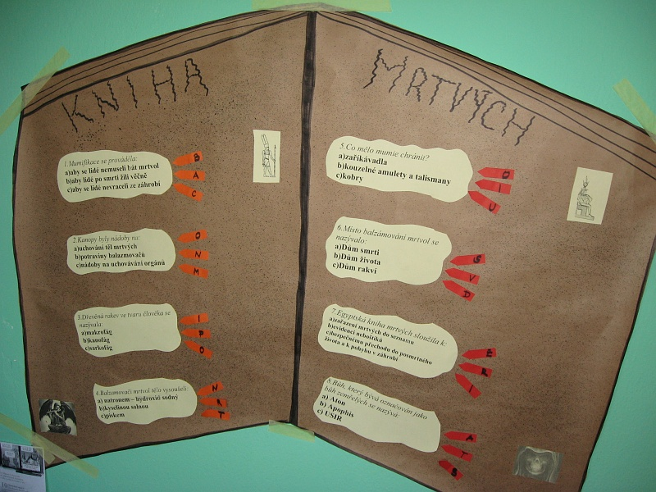
Autor © Mgr. Monika Olšáková

Žáci podle Knihy mrtvých pochopili, že budeme číst text týkající se mumifikace a balzamování mrtvých těl. Text jsme četli metodou řízeného čtení po třech pasážích. Kapitola se nazývala Nefernefernefer. Tuto část jsem neopisovala celou, ale vybrala jsem podstatné díly textu.
Po přečtení článku žáci volným psaním napsali dopis pro rodiče, kde Sinuhet vysvětluje, proč rodičům tak ublížil, proč je přivedl na mizinu, a snažil se vysvětlit své postoje. Tato část trvala 45 minut.
Následovalo rozdělení rolí. Každá role byla vždy zastoupena ve skupině dvakrát, takže si žáci mohli vzájemně pomáhat. Pro práci v rolích byl vytyčen čas 45 minut. Role byly takovéto:
Badatel – sepíše vše o tématu
Vykladač postav – zamyslí se nad postavami v příběhu, v našem případě o Sinuhetovi a Ramosovi
Hledač citátů – hledá úseky v textu, které jsou něčím pozoruhodné
Spojovatel – hledá spojitosti mezi textem a vnějším světem
Ilustrátor – téma zpracuje výtvarně
Tyto role si žáci sami vybrali a usilovně pracovali na zpracování celou další vyučovací hodinu, aby byli připraveni na prezentaci před ostatními „osmáky a deváťáky.“ Zpracování trvalo opět 45 minut.
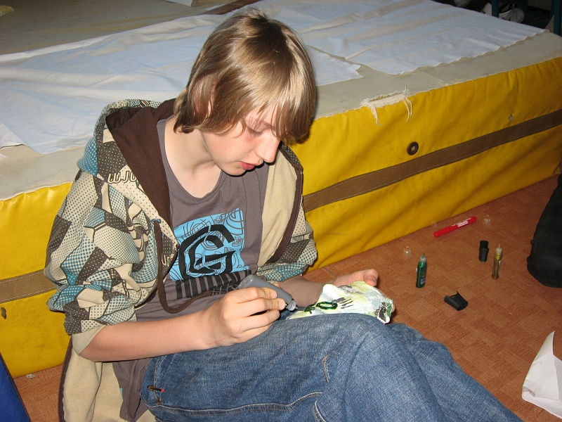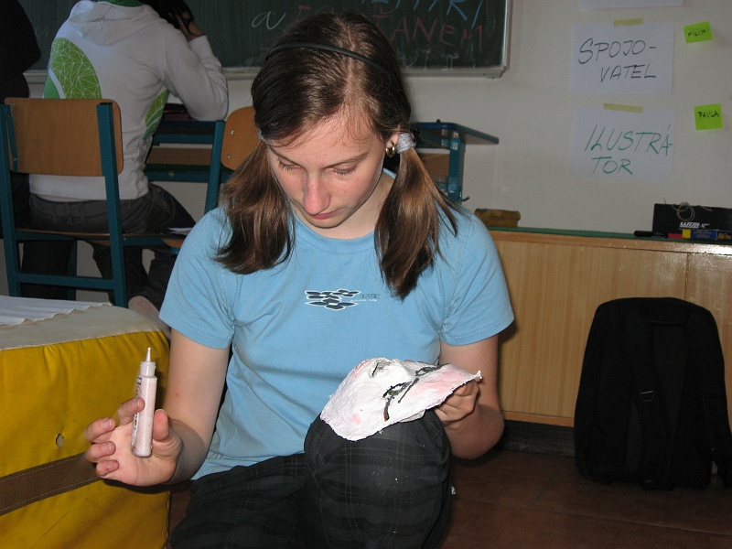
Autor © Mgr. Monika Olšáková

Prezentace probíhala ve třídě před ostatními učiteli i žáky. Naše skupina se představení tématu zhostila se ctí. Využili jsme práci v literárních kroužcích, žáci pomocí svých nápadů a poznámek promluvili jeden po druhém, od badatelů po spojovatele. Ilustrátoři dostali nápad ztvárnit výtvarně Sinuheta a Amona a do těchto masek se i přestrojili.
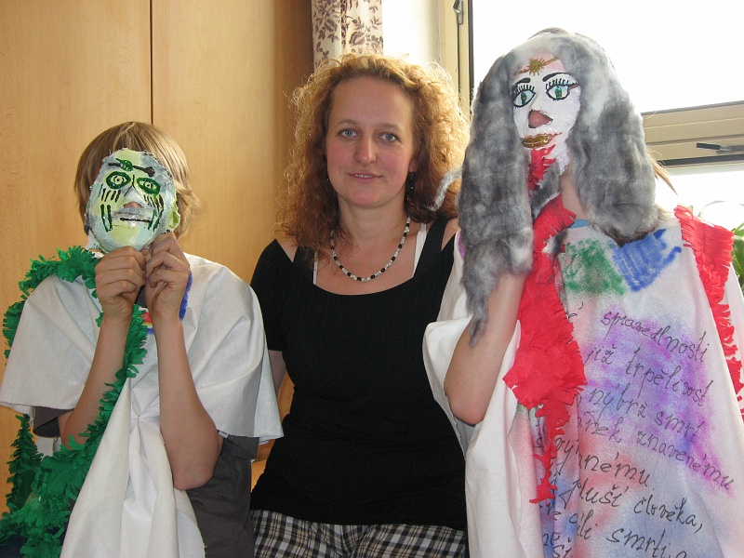
Autor © Mgr. Monika Olšáková

Na závěr společně příjemně stráveného dne jsme se s žáky zamysleli nad tím, co jsme se dozvěděli, ale také nad tím, jak se nám pracovalo.
Klíčová slova z textu jsem si ověřila minitestem, kde byly otázky typu:
Sinuhet nebyl:
a) lékař
b) omývač těl
c) panovník

Pomocí Lovců informací jsme si vyhodnotili práci ve skupině. Byly tu věty jako např. Najdi někoho, kdo ...měl dneska zajímavý nápad.
...přečte alespoň jednu knížku za měsíc.
…umí říct jména hlavních hrdinů knihy atd. atd.

Díky nedokončeným větám jsem se dozvěděla o názorech žáků na dnešní den.
Dnes jsem se dozvěděl, že…
- hodně věcí o Egyptě.
- kniha Egypťan Sinuhet je dobrá.
Překvapilo mě, že…
- způsob balzamování těla.
- mumifikace trvá tak dlouho.
- že byla ve skupině sranda.
- jsem se prý učil a já to ani nevím.
Našel jsem souvislost mezi…
- 2 postavami Sinuhetem a Ramose.
- historií a dneškem 2x.
Nečekal jsem, že…
- je to tak zajímavé.
- téma bude tak super a i téma bavilo více, než jsem čekal.
- bude taková pohoda.
- skupina bude tak fajná
- tu bude taková sranda.
Příště se musí zlepšit…
- v četbě.
- prezentace 2x.

Při odchodu ze třídy se žáci pomocí terčového hodnocení vyjádřili pomocí lepíků k náladě, ke skupině, k tématu a k organizaci.
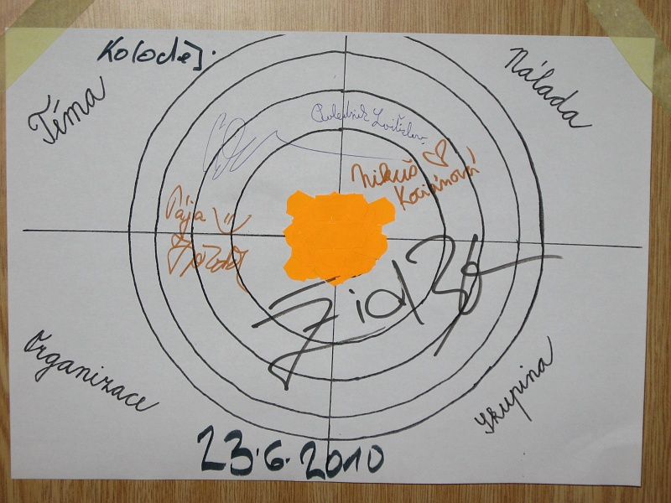
Autor © Mgr. Monika Olšáková

Co bych uvedla závěrem?
Nesmírně si vážím toho, že naše škola má tak kvalitní a akceschopný tým učitelů, kteří jsou schopni pro žáky vytvořit tak zajímavý a poutavý den s knihou.
Z hlediska práce žáků bych ráda uvedla, že jsem nečekala tak kladnou reakci. Když jsem jim po 90 minutách práce říkala, že musí mít přestávku a na chvíli si odpočinout, divili se proč, že přece vůbec nepracují a stále jen „si hrají“.
Pro příště bych vylepšila časovou dotaci pro celý den. Nevolila bych 5 vyučovacích, ale 6 vyučovacích hodin. Více času by bylo dobré věnovat zejména na přípravu prezentací, aby si žáci při vystupování před ostatními byli více jisti sami sebou a nespěchalo se.

Zdroj:
WALTARI, M. Egypťan Sinuhet. Praha : Vyšehrad, 1978.
Text je přiložen v další příloze.

